15. Dělení desetinného čísla  Postup: 1) Vydělíme obě čísla bez ohledu na desetinnou čárku  (desetinnou čárku si na chvíli odmyslíme)  2) Ve výsledku oddělíme odprava tolik desetinných míst, kolik  desetinných míst mělo číslo, které dělíme  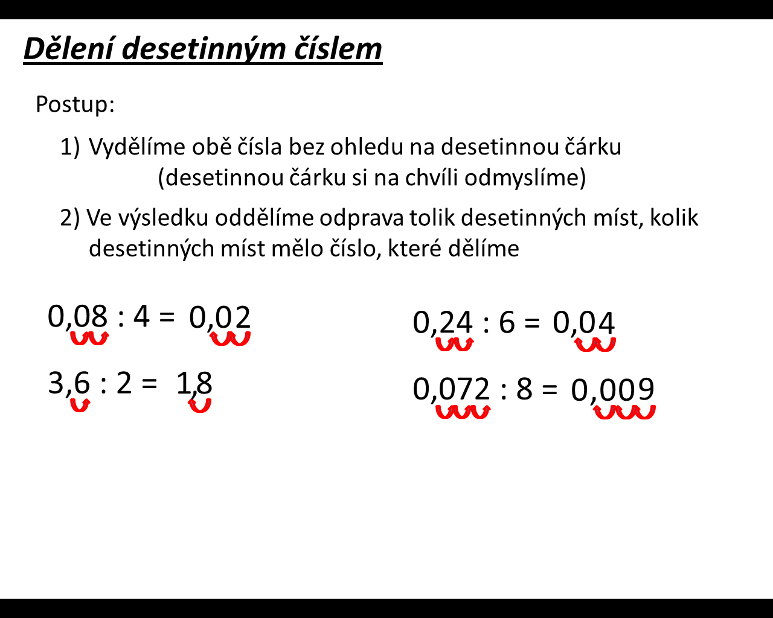  Př.  1) Vypočítejte:  g) 1,5 : 3 =  h) 0,0027 : 3 =  i) 2,8 : 10 =  j) 0,66 : 3 =  k) 3,5 : 7 =  l) 0,018 : 9 =  a) 0,25 : 5 =  b) 3,2 : 4 =  c) 3,6 : 12 =  d) 0,072 : 8 =  e) 0,45 : 15 =  f) 0,0054 : 9 =  2) Vypočítejte:  g) 1,8 : 6 =  h) 0,3333 : 3 =  i) 3,3 : 11 =  j) 0,55 : 5 =  k) 4,5 : 9 =  l) 0,072 : 6 =  a) 0,24 : 24 =  b) 4,8 : 4 =  c) 0,76 : 100 =  d) 0,72 : 9 =  e) 0,063 : 9 =  f) 0,0049 : 7 =  6) Vypočítejte:  a) (1,2 + 0,6) : 6 =  b) 0,06 + 0,24 : 8 =  c) (0,1 – 0,01) : (2,75 + 0,25) =  d) 3,2 : (2,3 – 0,3) =  e) 1 – 3,5 : 5 =  f) 1 : 5 + 1 : 2 =  7) Vypočítejte:  a) (1 – 2 . 0,2) : 6 =  b) 5 . 0,06 + 0,35 : 7 =  c) (2 – 1,96) : (2,4 – 0,8 . 0,5 ) =  d) 4,8 : (2,2 + 0,4 . 2) =  e) 3,6 : 6 + 0,2 . 0,3 =  f) 10 : 4 + 0,25 . 2 =  Písemné dělení  Rozdíly oproti dělení přirozených čísel:  - Když při připisování dalšího čísla ve výpočtu překračujeme desetinnou čárku, uděláme desetinnou čárku ve výsledku  - Je třeba určit desetinnou čárku u zbytku  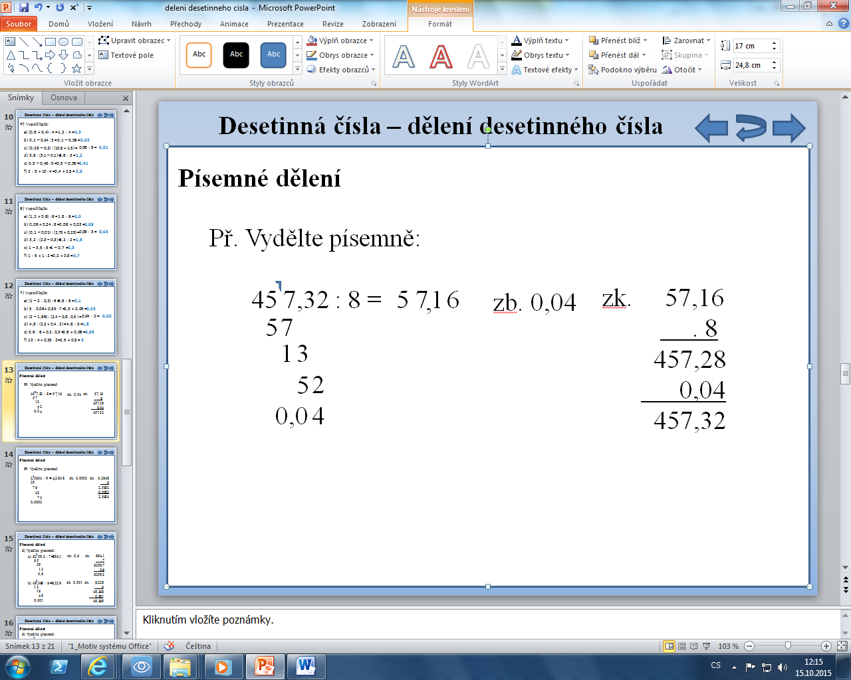  Př. Vydělte písemně: | 3) Vypočítejte: (za desetinnou čárkou můžeme připsat lib. počet nul)  g) 0,3 : 15 =  h) 0,04 : 8 =  i) 6 : 15 =  j) 0,1 : 4 =  k) 6 : 4 =  l) 0,09 : 15 =  a) 4,0 : 5 = 0,8  b) 0,3 : 6 =  c) 0,01 : 5 =  d) 0,1 : 25 =  e) 0,2 : 5 =  f) 10 : 4 =  4) Vypočítejte:  g) 3,33 : 111 =  h) 0,06 : 15 =  i) 0,42 : 14 =  j) 0,5 : 25 =  k) 7,5 : 15 =  l) 0,09 : 6 =  a) 3 : 150 =  b) 3,9 : 13 =  c) 2,4 : 60 =  d) 0,1 : 100 =  e) 0,027 : 3 =  f) 3 : 2 =  5) Nalezněte chyby a opravte:  g) 2,8 : 4 = 0,7  h) 1 : 5 = 0,15  i) 0,45 : 15 = 0,03  j) 0,3 : 6 = 0,5  k) 9 : 6 = 1,5  l) 10 : 25 = 0,4  a) 2,4 : 4 = 0,06  b) 0,015 : 3 = 0,005  c) 0,12 : 3 = 0,04  d) 0,2 : 5 = 0,4  e) 4 : 5 = 0,8  f) 0,01 : 2 = 0,005  8) Vydělte a proveďte zkoušku:  a) 6259,3 : 7 = b) 49,369 : 6 =  c) 864,23 : 7 = d) 1981,6 : 9 =  Př. Vydělte písemně: Na začátku můžeme zatrhnout číslo max. po des. čárku!  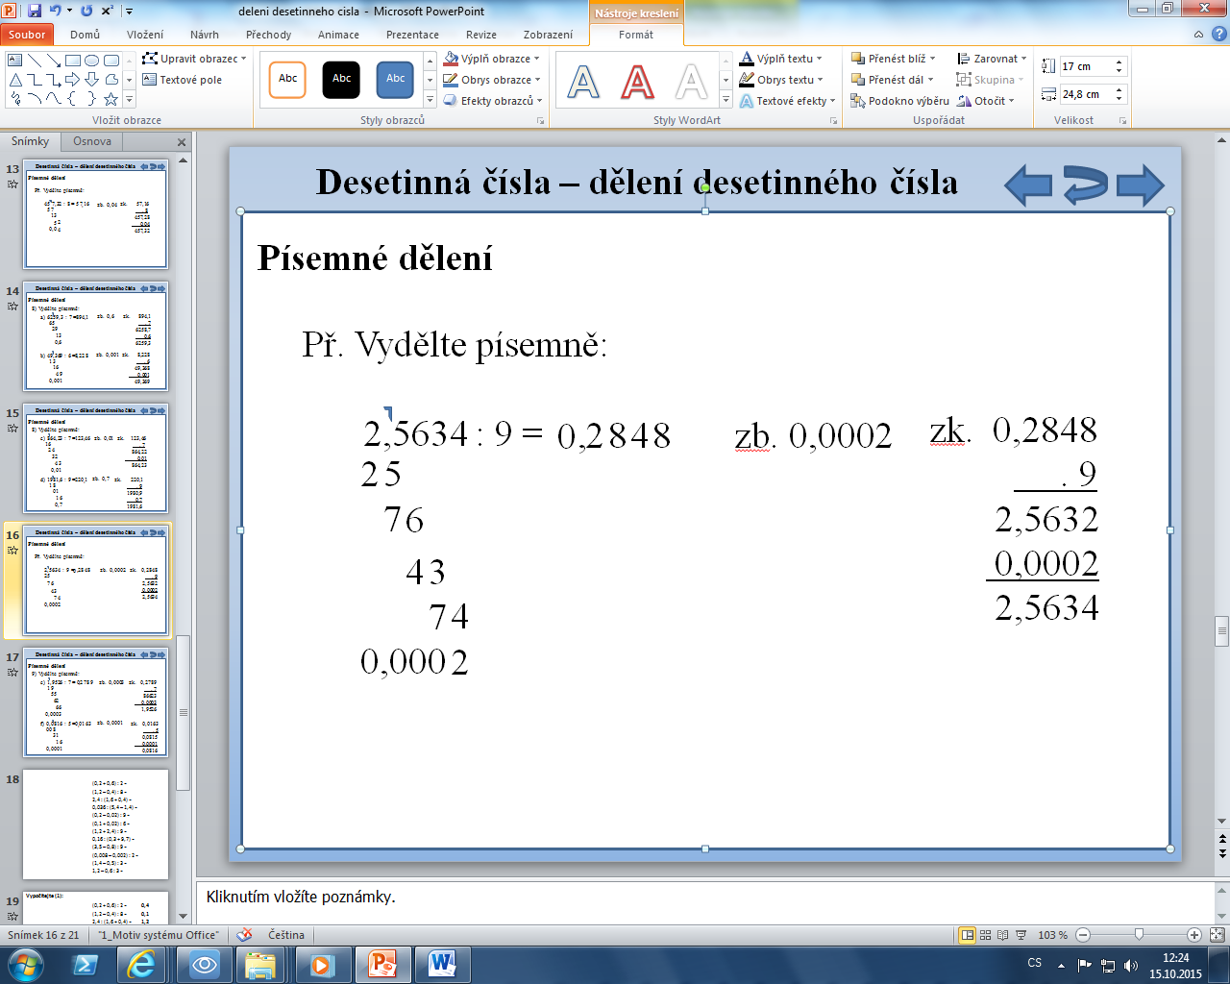  9) Vydělte a proveďte zkoušku:  a) 1,9526 : 7 = b) 0,0816 : 5 =

